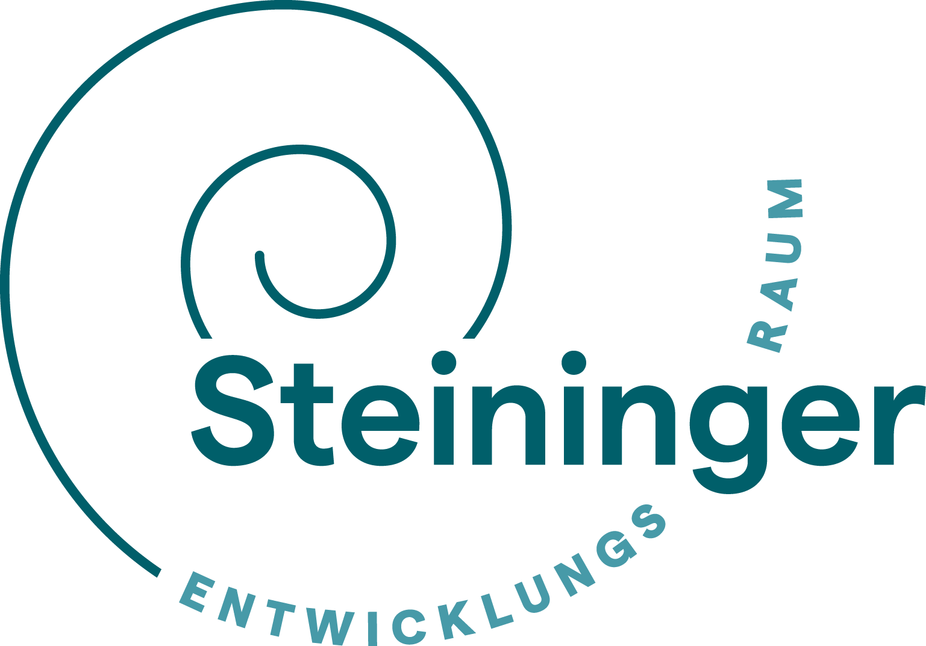
Einverständniserklärung
für das Erstellen und Speichern von Filmaufnahmen

Ich stimme zu, dass Frau Birgit Steininger, Ergotherapeutin und Marte Meo Supervisorin i.A., Videoaufnahmen für einen Marte Meo Beratungsprozess erstellt bzw. zur Verfügung gestellte Videoaufnahmen für diesen Beratungsprozess verwendet.
Ich stimme zu, dass die von mir bekannt gegebenen Daten, Videoaufnahmen und schriftlich festgehaltenen Prozessverläufe (Reviews) während der Marte Meo Prozess-begleitung im erforderlichen Umfang auf einem gesicherten, verschlüsselten Medium gespeichert werden.
Die Videos werden im Anschluss an das Abschlussgespräch oder nach 6-monatiger Prozesspause gelöscht.

Vor-, Nachname Kind/Klient:_________________________________________________________

Vor-, Nachname Erziehungsberechtigte/r oder Bezugsperson:___________________________

Gegebenenfalls:
Ich stimme zu, dass Frau Birgit Steininger in der unten angeführten Einrichtung Videoaufnahmen von oben genanntem Kind/KlientIn und der Bezugsperson der Einrichtung erstellt.

Name Einrichtung, Vor-, Nachname Bezugsperson:_____________________________________

Eventuell:
Ich stimme zu/ nicht zu, dass Frau Birgit Steininger Videoaufnahmen von oben genanntem Kind/KlientIn und der Bezugsperson der Einrichtung persönlich als Fallbeispiel bringen darf,

° bei Ausbildungskursen
° zu Supervisionszwecken
° bei Vorträgen

Name Einrichtung, Vor-, Nachname Bezugsperson:_____________________________________

Diese Einwilligung kann jederzeit gemäß Artikel 21 DSGVO schriftlich per E-Mail widerrufen werden(martemeo@entwicklungsraum-steininger.at). Ab dem Zeitpunkt des Einlangens des Widerrufs bei Frau Birgit Steininger erfolgen keine weiteren Datenverarbeitungen auf der Grundlage dieser Einwilligungserklärung und auf Wunsch werden alle nicht vertragsrelevanten Daten gelöscht. Die Rechtmäßigkeit der Verarbeitung meiner Daten bis zum Einlangen des Widerrufs bleibt davon unberührt. Mir ist bekannt, dass ich mein Recht auf Auskunft, Berichtigung, Löschung, Einschränkung der Verarbeitung, Daten-übertragung und Beschwerde an die Datenschutzbehörde jederzeit geltend machen kann. Ich habe das beigefügte Informationsblatt Datenschutz (Seite 2) und die aktuellen Tarife (www.entwicklungsraum-steininger) zur Kenntnis genommen.

Ort, Datum, Unterschrift Eltern/ Erziehungsberechtigte_________________________________

Ort, Datum, Unterschrift Bezugsperson_______________________________________________
Informationsblatt Datenschutz

Die nachfolgenden Informationen geben Ihnen einen Überblick über die Verarbeitung Ihrer personenbezogenen Daten und Ihre Betroffenenrechte gemäß dem Datenschutzrecht.

Angaben nach Artikel 13 EU-Datenschutzgrundverordnung (DSGVO):

Datenkategorien: Stammdaten, Kontaktdaten, Sitzungsdaten.
Datenschutzrechtlich Verantwortliche und Datenschutzbeauftragte:
Birgit Steininger, Zeitling 110, 4320 Perg, martemeo@entwicklungsraum-steininger.at

Zweck der Datenverarbeitung: Die Datenverarbeitung erfolgt aufgrund gesetzlicher Vorgaben, um den Beratungsvertrag und die damit verbundenen Pflichten zu erfüllen. Hierzu verarbeite ich Ihre Daten für die Rechnungslegung, ev. für die Zuschussbeantragung, für die Terminkoordination, für die Führung der Akte zur Dokumentation sowie für Notfälle.

Rechtsgrundlage der Datenverarbeitung: Die Rechtsgrundlage für die Verarbeitung Ihrer Daten ist Artikel 9 Abs 2 lit h DSGVO 2018. Des Weiteren werden Ihre Daten auch auf den Rechtsgrundlagen Vertragserfüllung sowie lebenswichtige Interessen verarbeitet.

Kategorien von Datenempfängern: Ihre personenbezogenen Daten werden nur dann an Dritte übermittelt, wenn dies gesetzlich vorgeschrieben ist, zur Rechnungslegung, zur chefärztlichen Bewilligung der Überweisung, bei Gefährdung des Kindeswohls und wenn dies in Notfällen notwendig ist. Empfänger Ihrer personen-bezogenen Daten sind insbesondere öffentliche Stellen bei gesetzlicher Notwendigkeit, im Falle einer Steuerprüfung der Steuerberater, gesetzliche Vertreter, Versorgungsvereine, Krankenkassen und Versicherungen. Die Übermittlung dient überwiegend dem Zwecke der Abrechnung der erbrachten Leistungen, in seltenen Fällen der Qualitätssicherung und der Ausbildung.

Speicherdauer: Ihre Daten werden solange verarbeitet, wie dies zum Zweck der Vertragserfüllung, zur Erfüllung gesetzlicher (Aufbewahrungs-)Pflichten (im Falle einer Marte Meo Beratung im Zuge einer Ergotherapie laut MTD-Gesetz 10 Jahre) und zur Geltendmachung oder Abwehr von (drohenden) Rechtsansprüchen innerhalb der maßgeblichen Verjährungsfrist notwendig ist.

Betroffenenrechte: Ihnen steht ein Recht auf Auskunft über die betreffenden personenbezogenen Daten sowie auf Berichtigung oder Löschung oder auf Einschränkung der Verarbeitung sowie ein Widerspruchsrecht gegen die Verarbeitung und ein Recht auf Datenübertragbarkeit zu. Weiters steht Ihnen ein Beschwerderecht bei der Aufsichtsbehörde (in Österreich die Datenschutzbehörde) zu.

